彰化縣104年度國民中小學校外教學計畫
活 動 成 果 表
計畫名稱 |  | 彰化縣 草湖 國民小學 校外教學活動實施計畫
申請學校 |  | 芳苑 鄉 草湖 國民小學
量之成效分析 | 壹、前言、活動時間、場次、數量、參與人數、學習單、滿意度調查表之件數...等  本校雖位處彰化縣西部濱海的偏鄉，但社區居民以勞工、務農為主，居住環境為住宅、工廠及農村混合型，因此，學生對於職業的體會，大都僅限於工、農。  本次活動結合美感教育、鄉土教育及海洋教育、環境教育，讓學生親手實做及實地踏察，瞭解「家鄉」的人、事、物，激發學生鄉土情懷。臺灣玻璃館位在工業區內，有多少學生曾參觀過？這是位在縣內的產業，有多少學生曾對它做深入的瞭解？對於學生而言，海洋雖近在咫尺，卻很少有到王功海灘的經驗，藉由本次校外教學，實地體驗「在地」文化，近而能親海、近海與知海。乘蚵車、觀察招潮蟹，在生態導覽員的解說下，使學生獲得平常在課本上學習不到的知識，也讓學生擁有一個文化知性之旅。  本次校外教學活動的地點皆位在彰化縣西部濱海一線，除了讓學生對於所處的地理位置能更深入的認識，也對自己家鄉的產業活動有所瞭解。  貳、滿意度調查表  有效問件回收件數：44件  - 您覺得本次校外教學的地點適合您參觀嗎？
  向度 | 很好 | 好 | 普通 | 差 | 很差
  人數 | 33 | 5 | 7 | 0 | 1

量之成效分析 | - 您覺得本次校外教學的地點適合您參觀嗎？  - 您覺得本次校外教學的課程內容有趣嗎？
  向度 | 很好 | 好 | 普通 | 差 | 很差
  人數 | 33 | 5 | 7 | 0 | 1
  向度 | 很好 | 好 | 普通 | 差 | 很差
  人數 | 29 | 6 | 4 | 1 | 1
量之成效分析 | - 您覺得老師（導覽員）解說內容清楚嗎？  - 您認為本次課程對您學習上有幫助嗎？
  向度 | 很好 | 好 | 普通 | 差 | 很差
  人數 | 20 | 17 | 5 | 0 | 2
  向度 | 很好 | 好 | 普通 | 差 | 很差
  人數 | 27 | 7 | 7 | 2 | 1
量之成效分析 | 六、
  向度 | 很好 | 好 | 普通 | 差 | 很差
  人數 | 39 | 5 | 2 | 0 | 1
質之成效分析 | 參、活動概況  本次校外教學活動時間於104年4月28日舉辦，參加學生人數44人，上午前往臺灣玻璃館，並由館方人員進行導覽，而後DIY活動則增進學生對「美」的感受，最後參訪彰化縣唯一一座的玻璃廟。下午，則到王功潮間帶與海洋進行親密的接觸，首先由蚵藝館人員進行解說，並讓學生進行DIY，最後，學生搭乘採蚵車到潮間帶，認識潮間帶的生物，在解說員的帶領下，學生對於招潮蟹也有更進一步的認識。  學生對於採蚵車的初體驗是帶有興奮的感覺，尤其坐在採蚵車上的神情更溢於言表，看到學生滿足的表情，讓帶隊的老師忘記了自已身心上的疲累。  肆、活動成員滿意度調查分析  一、本次校外教學最讓您感興趣的地方是：  坐採蚵車，下潮間帶，看到蚵棚，觀察到招潮蟹。  二、本次校外教學讓您最有收穫的內容是：  在臺玻館，採在玻璃地板上，感覺快掉下去，又可以做DIY。  在潮間帶，可以挖到蚵，及觀察到招潮蟹。  三、您認為本次校外教學可以再增加的內容是：  可以搭船或下水親近海洋。  四、您希望下次舉辦校外教學的地點能有：  糖廠、集集車站、臺北101大樓、麗寶樂園、六福村、小人國……等。
活 動 成 果 照 片 (書 面 ６ 張 以 上) 及 成 果 資 料 電 子 檔 光 碟 一 份 | 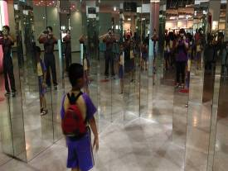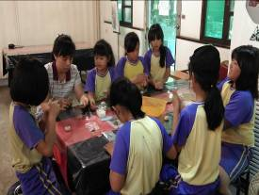  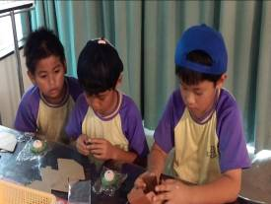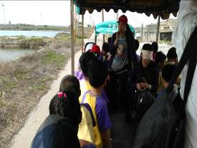  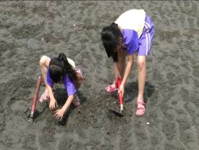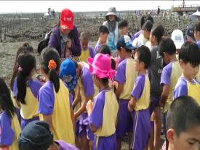

承辦人： 主任： 校長：

